台北市立松山高中97年度第1學期二年級國防通識第2次期中考試題答案卷
年 班 號 姓名
一、是非題: 共20題,每題2.0分
（╳） 1.指北針是可以讓我們在最短的時間裡盡快認識、熟悉某個地方的工具。
（╳） 2.所謂地圖，就是將地球表面的地物、地貌，按其形狀大小，用規定的符號編繪於圖紙上，再加上文字注記而成。
（○） 3.地圖是實際事物的縮小標記。
（○） 4.地圖的分類可以依照主題和結構體系來做區分。
（○） 5.自然類圖包含星象圖、氣象圖、地形圖、地貌圖、水文圖、地質圖等。
（╳） 6.地圖的圖名在圖廓外下方中央。
（╳） 7.若一地圖圖號為9521，則其橫座標為21，縱座標為95。
（○） 8.軍用地圖由軍隊製作和保管，大部分是屬於機密等級，圖中詳細標示出地面有關於作戰須知的物件，包含了人為建築與自然景觀等。
（○） 9.使用地形圖必須具備判讀等高線等地形符號能力。
（╳） 10.除表示地面物體之平面位置外，還具有等高線或分層色彩等海拔情報，稱為平面圖。
（╳） 11.戰術圖可代替戰略圖，同時亦可為快速裝甲部隊戰術的應用。
（╳） 12.臺灣地區大約在東經120-122度，南緯22-25.5度左右。
（○） 13.東經180度子午線被定為國際換日線。
（╳） 14.等高線橫過河流時，必成U或V字形，尖端指向低處，則表示為稜線。
（○） 15.紅色、黃色是特殊的顏色，依照地圖需要用來標示特別的地形地物。
（╳） 16.地貌指的是地球表面自然形成和人工建造的固定物體，如江河、湖泊、道路、村莊、醫院、教堂等。
（○） 17.磁北為磁針所指之北方，野外測定方向時使用。
（○） 18.所謂的「方位判定」就是指利用指北針、地圖等工具、或透過天體星象運行的規則，配合周遭自然、人文等特徵來進行判定所在的方位。
（╳） 19.目前普遍實用性較高的是圓盤式指北針，又稱森林是指北針。
（○） 20.鐘錶法基本上就是有陽光時，利用有指針的手錶來進行方位的判定。
二、單選題: 共26題,每題2.5分
(Ｂ ) 21.(A)面積較大的地物 (B)細長的地物 (C)小面積特徵地物 (D)中面積的地物 其符號的長度是按比例尺結合實際繪製，但寬度並未按比例尺縮繪。
(Ｃ ) 22.T在地圖圖例中代表 (A)水塔 (B)燈塔 (C)氣象臺 (D)瞭望臺 符號。
(Ｃ ) 23. 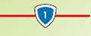 在地圖圖例中代表 (A)國道 (B)縣道 (C)省道 (D)大道 符號。
(Ｃ ) 24.何種地圖所顯示的地貌、地物最為詳盡，故可供小部隊作戰術指揮及砲兵射擊使用，尤為戰鬥部隊在戰地行動的指南？ (A)輿圖 (B)戰略圖 (C)戰術圖 (D)觀光圖。
(Ｃ ) 25.地表上任意兩點標高之差，稱為 (A)地貌差 (B)地物差 (C)標高差 (D)距離差。
(Ａ ) 26.目前軍用地圖所使用之標高，臺灣地區係以 (A)基隆 (B)臺中 (C)高雄 (D)臺南 平均海水面零公尺起算。
(Ｃ ) 27.地面無植物生長的形態以何種顏色表示？ (A)藍色 (B)綠色 (C)褐色 (D)紅色。
(Ａ ) 28.地圖上之公路、建築區，通常採用 (A)紅 (B)藍 (C)黑 (D)白 色表示。
(Ａ ) 29.報告地理座標依照國際慣例為 (A)先經後緯 (B)先緯後經 (C)兩者皆可 (D)視地區而定。
(Ｃ ) 30.下圖在地圖分類中是屬於 (A)衛星類圖 (B)人文類圖 (C)自然類圖 (D)社會類圖。
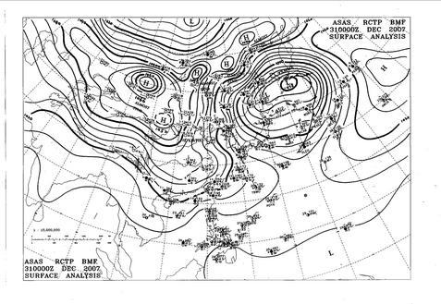

(Ａ ) 31.地圖比例尺的大小是以 (A)分數值 (B)分母 (C)分子 (D)以上皆是 的大小而定。
(Ａ ) 32.方格北亦稱為 (A)座標北 (B)磁北 (C)磁偏北 (D)正北。
(Ｄ ) 33.方位判定與方向維持是 (A)登山旅行 (B)野外活動 (C)出外遊玩 (D)以上皆是 的基本知能之一。
(Ｂ ) 34.我們通常看到的公車地圖或捷運地圖，都是屬於 (A)「比例簡化」 (B)「目的簡化」 (C)以上皆是 (D)以上皆非 的地圖。
(Ｄ ) 35.簡易地圖製作的目的，以下何者為非？ (A)提供無圖地區臨時急需 (B)代替現有地圖之不足 (C)輔助調查報告或偵察內容中文字無法解釋的資料 (D)引導逃生至出口處。
（ Ｃ）36.下圖中A點的反方位角為 (A)80度 (B)270度 (C)290度 (D)90度。
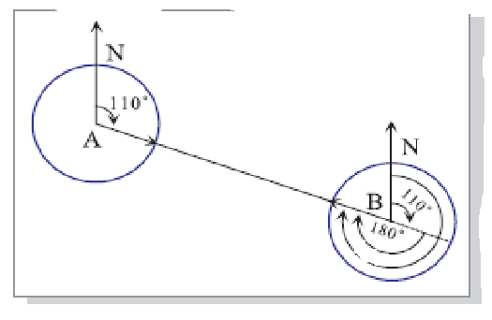

( Ｃ ) 37.在山上的 (A)東側 (B)西側 (C)南側 (D)北側 由於日照充足，氣溫較高。
( Ｃ ) 38.使用指北針時，豎立透鏡，使透鏡與指北針盒面約成 (A)30至45 (B)30至85 (C)45至60 (D)60至90 度的夾角。
( Ｂ ) 39.藉一條直線指向某一目標之謂 (A)方向角 (B)方向 (C)方位 (D)方位角。
( Ｃ ) 40.方向角所測出的角度絕不超過 (A)180度 (B)120度 (C)90度 (D)270度。
( Ａ ) 41.利用道路、河流、煙囟、山嶽等，作為辨識 (A)方向 (B)風向 (C)地形 (D)天候 的依據。
( Ｂ ) 42.若小明欲從臺中開車去臺北，那麼小明應該選擇行駛 (A)國道2、4號高速公路 (B)國道1、3號高速公路 (C)東西快速道路 (D)以上皆可。
( Ｃ ) 43.國道4號高速公路應為 (A)南北向 (B)北南向 (C)東西向 (D)西東向。
( Ｄ ) 44.軍事地圖中依比例尺分類規格，比例尺小於多少者稱為輿圖？ (A)5萬分之1 (B)10萬分之1 (C)25萬分之1 (D)100萬分之1。
( Ｃ ) 45.使用鐘錶法來判定方位，棒子的影子必須和鐘錶上的 (A)分針 (B)12點鐘刻度 (C)時針 (D)6點鐘刻度 重疊。

三、題組題: 共1題,每題5.0分
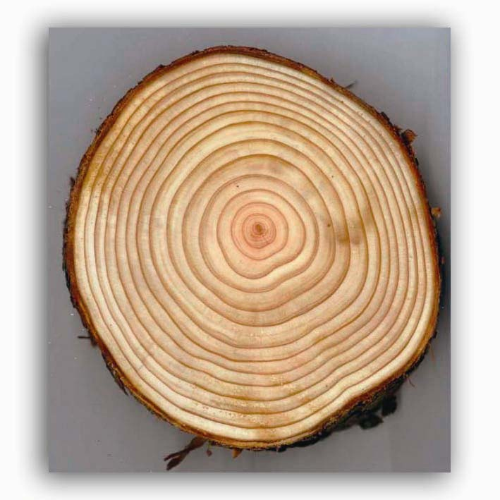
1.今年寒假201班的同學決定到奇萊山登山，就在第三天的時候其中一組同學與其他的同學脫隊了，這組的隊員有徐真、吳筱文、林英傑、陳小昭、李正佑五位同學，他們身上只剩下兩天的食物及簡單的禦寒衣物，沒有指北針也沒有地圖，這些同學將如何走出環境險惡的高山森林地形呢？
現在的時間是1月21日（農曆十二月初八）下午5點05分，徐真同學建議必須先找出東南西北的方向，於是他利用了太陽來測方位，找到概略方向後，他們便開始前行，看來今晚他們是必須在深山裡過夜了。到了晚上7點多他們又迷失了方向，抬起頭來看星空，吳筱文開心的表示：「我學過星象，我可以找到方向了」，可是走了一段時間，林英傑覺得方向好像不太對，應該是剛剛北極星指向錯了，於是林英傑便利用月齡再作一次方位判定（這時候的時間為晚上9點），夜深了大家也累了，吳筱文升起了火堆，大家望著火焰不禁掉下了眼淚，他們心裡想起還好當初在學校教官教了我們這些求生技巧，不然我們就……後來李正佑疲憊的說：「我們該睡了」，可是風很大，得找個避風的地方，陳小昭找到了一座小岩丘下休息。
天亮了，大夥打起精神繼續前行，走了一段路後他們發現沿路的樹被盜採了，正當大家為了地球暖化的問題生氣時，小昭開心的說：「我們可以利用它確認方向」，後來他們走到了一座一望無際的湖泊，又迷失方向了，大家失望的坐在湖畔時，突然有一群東西從他們眼前飛過，徐真開心的說我找到方向了，他們儘速趕路，中午的時候找到了一間破舊的廟宇休息，裡面供奉著觀音菩薩，當然這又提供他們尋找方向的線索，為了趕在天黑之前下山，大家加快了腳程，最後他們來到幾座墳墓，看了這些墳墓後他們更確定了方向，果然兩個小時後他們走到了松雪樓獲救了，最後他們英勇故事被新聞媒體廣為傳播，五位同學成為了奇萊五覇，他們事蹟從此聲名遠播。請由上故事回答下列問題：
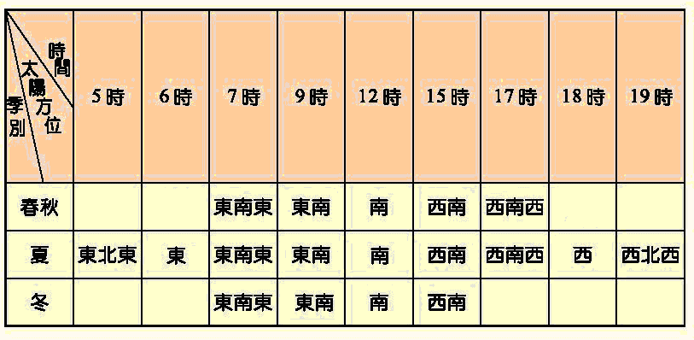 甲
( C ) 46. 1月21日下午5點05分他們所看見的太陽會是在哪方? (A)西南 (B)西方 (C)西南西 (D)東南。
( B ) 47.下列關於北極星的敘述何者錯誤？ (A)北極星為恆星，本身不是一顆明亮的星星 (B)北極星在天空的位置將隨季節、時間而有所改變 (C)在南半球看不到北極星 (D)北極星高懸在北極的上空。
( B ) 48.陳小昭所說的有了是指利用年輪，以甲圖的年輪顯示北方應該在哪一個方向（請以上下左右作答）(A)右下 (B)右上 (C)左下 (D)左上。
( A ) 49.請問供奉的觀音的廟宇給予他們什麼方向的提示 (A)座南朝北 (B)座北朝南 (C)座東朝西 (D)座西朝東。
(B ) 50.還有他們發現的幾座墳墓應該給了他們什麼方向的提示 (A)座南朝北 (B)座北朝南 (C)座東朝西 (D)座西朝東。

